T.C.
YALOVA ÜNİVERSİTESİ




2024-2028 DÖNEMİ STRATEJİK PLANI HAZIRLIK PROGRAMI

İÇİNDEKİLER
GİRİŞ i
I. AMAÇ 1
II. KAPSAM 1
III. DAYANAK 1
IV. MODEL 1
V. YÖNTEM VE SÜREÇ 3
1. Stratejik Plan Hazırlık Süreci 3
1.1. Planın Sahiplenilmesi 3
1.2. Planlama Sürecinin Organizasyonu 3
1.3. Hazırlık Programı 7
2. Durum Analizi 8
3. Geleceğe Bakış 9
4. Farklılaşma Stratejisi 11
5. Strateji Geliştirme 12
6. İzleme ve Değerlendirme 15

ŞEKİLLER DİZİNİ
Şekil-1 Stratejik Yönetim Süreci 2
Şekil-2 Stratejik Plan Hazırlık Süreci 6
Şekil-3 Durum Analizi Süreci 9
Şekil-4 Geleceğe Bakışın Belirlenmesi Süreci 10
Şekil-5 Farklılaşma Stratejisi Süreci 12
Şekil-6 Geleceğe Bakış, Farklılaşma Stratejisi ile Strateji Geliştirme Arasındaki İlişki 13
Şekil-7 Strateji Geliştirme Süreci 14

TABLOLAR DİZİNİ
Tablo-1 Hedef Kartı Şablonu 15
Tablo-2 Raporların Özellikleri 17
Tablo-3 Stratejik Plan İzleme Tablosu 17
Tablo-4 Stratejik Plan Değerlendirme Tablosu 18

GİRİŞ
20. Yüzyılın ikinci yarısı üniversitelere klasik bilimsel işlevlerinin yanında, toplumsal ve ekonomik yeni roller de yüklemiştir. Üniversiteler genel olarak bilimsel bilgi üreten ve yayan kuruluşlar olmalarının yanında kalkınmanın da temel dinamiklerinden biri haline gelmişlerdir.
Küreselleşme süreciyle birlikte, yükseköğretime, öğretim ve araştırma gibi klasik görevlerinin yanında yeni roller de yüklenmiştir. Yüksek bilgi ve teknolojiyi üretebilen ve kullanabilen nitelikli elemanların yetiştirilmesi, bu rollerin başında gelmektedir. Bölgesel kalkınmanın yanı sıra, ülkenin genel kalkınma sürecinde üniversiteler, gelir akımı yaratarak bölgesel kalkınmaya da katkılar sağlamaktadır. Kalkınmanın önemli dinamiklerinden olan bilgiyi üreten üniversiteler, hem bölgesel, hem de genel kalkınma sürecinde önem taşımaktadır.
Bu nedenle, 5018 sayılı Kamu Mali Yönetimi ve Kontrol Kanunu’nun 9.maddesine dayanılarak Kalkınma Bakanlığı tarafından hazırlanan Stratejik Planlamaya İlişkin Usul ve Esaslar Hakkında Yönetmelik ve Üniversiteler İçin Stratejik Planlama Rehberi (Taslak) doğrultusunda hazırlanacak bir stratejik plan; bir yandan kurum kültürü ve kurum kimliği oluşumuna, gelişimine ve güçlendirilmesine destek olurken, diğer yandan kamu mali yönetimine etkinlik kazandıracaktır.

- AMAÇ
Yalova Üniversitesi Stratejik Plan Hazırlık Programının temel amacı, Üniversitemizin ikinci stratejik planının (2024-2028) hazırlanma sürecine rehberlik etmektir. Yeni kamu mali yönetimi anlayışıyla izlenmesi gereken stratejik yönetim sürecini stratejik planlara dayandırmak, eğitim-öğretim ve bilimsel araştırmada kalite ve başarıya odaklanmak, faaliyetlerimize yönelik maliyetlerimizin plan, program ve projelerimize göre yapılmasını sağlamak, stratejik planlamayı bir kurum kültürü olarak benimsemek ve tüm çalışanların, iç ve dış paydaşlarımızın katılımcılığında Yalova Üniversitesi’nin 2024-2028 yıllarını kapsayan stratejik planının hazırlık sürecinin özveriyle sürdürülmesini sağlayarak, planın hayata geçirilmesidir.

- KAPSAM
Hazırlık programı, Üniversitemizin 2024-2028 Stratejik Planının hazırlık sürecini kapsamaktadır.

- DAYANAK
5018 sayılı Kamu Mali Yönetimi ve Kontrol Kanunu’nun 9 uncu maddesi, Stratejik Planlamaya İlişkin Usul ve Esaslar Hakkında Yönetmelik ile Kamu İdareleri için Stratejik Planlama Kılavuzu, Üniversiteler İçin Stratejik Planlama Rehberi’ne dayanılarak hazırlanmıştır.

- MODEL
Üniversitemiz 2024-2028 stratejik planlama çalışmaları Şekil-1’e uygun şekilde yürütülecektir. Buna göre süreç, Hazırlık Programı ile başlayan süreç, İzleme Değerlendirme başlığı ile sonlandırılacaktır.

Şekil-1 Stratejik Yönetim Süreci
- Planın sahiplenilmesi  - Planlama sürecinin organizasyonu  - İhtiyaçların tespiti  - Zaman planı  - Hazırlık programı | STRATEJİK PLAN HAZIRLIK SÜRECİ | Planlama sürecinin planlanması
- Kurumsal tarihçe  - Uygulanmakta olan stratejik planın değerlendirilmesi  - Mevzuat analizi  - Üst politika belgeleri analizi  - Program-alt program analizi  - Faaliyet alanları ile ürün ve hizmetlerin belirlenmesi  - Paydaş analizi  - Kuruluş içi analiz  - Akademik faaliyetler analizi  - Yükseköğretim sektörü analizi  - GZFT analizi | DURUM ANALİZİ | Neredeyiz?
- Misyon  - Vizyon  - Temel değerler | GELECEĞE BAKIŞ
- Konum tercihi  - Başarı bölgesi tercihi  - Değer sunumu tercihi  - Temel yetkinlik tercihi | FARKLILAŞMA STRATEJİSİ | Nereye ulaşmak istiyoruz?
- Amaçlar  - Hedefler  - Performans göstergeleri  - Stratejiler | STRATEJİ GELİŞTİRME
- Program  - Program amacı  - Anahtar göstergeler  - Alt programlar  - Alt program hedefi  - Performans göstergeleri  - Faaliyetler  - Maliyetlendirme  - Bütçeleme | PERFORMANS PROGRAMI | Gitmek istediğimiz yere nasıl ulaşabiliriz?
- Stratejik plan izleme raporu  - Stratejik plan değerlendirme tablosu  - Faaliyet raporu  - İç kontrol  - İç denetim | İZLEME VE DEĞERLENDİRME | Başarımızı nasıl takip eder ve değerlendiririz?

- YÖNTEM VE SÜREÇ
Stratejik planın hazırlanması ve uygulanma süreci altı aşamadan oluşmaktadır. Bu aşamalar: Stratejik Plan Hazırlık Süreci, Durum Analizi, Geleceğe Bakış, Farklılaşma Stratejisi, Strateji Geliştirme, İzleme ve Değerlendirme aşamalarıdır.

- Stratejik Plan Hazırlık Süreci
Üç aşamadan oluşmaktadır.
  - Planın Sahiplenilmesi
Stratejik planlamanın başarısı ancak üniversitenin tüm çalışanlarının planı sahiplenmesiyle mümkündür. Stratejik planlama üniversite içinde belirli bir birimin ya da kişinin işi olarak görülmemelidir. Plan hazırlamak ve üniversiteyi bu plan doğrultusunda yönetmek üniversite yönetiminin ana işlevlerindendir. Bu nedenle, rektörün desteği ve yönlendirmesi, stratejik planlamanın vazgeçilmez koşuludur. Rektör, stratejik plan yaklaşımını benimsediğini üniversite çalışanlarıyla paylaşmalı ve kurumsal sahiplenmeyi sağlamalıdır. Strateji Geliştirme Daire Başkanlığı tarafından yeni stratejik plan hazırlanması gerekliliği Temmuz 2022’de Rektöre bildirilmiş olup, Rektör tarafından Stratejik Planın hazırlanma sürecine girildiği Genelge 1 ile tüm akademik ve idari birimlere duyurularak hazırlık çalışmalarına başlanılmıştır.

  - Planlama Sürecinin Organizasyonu
Stratejik planlama katılımcı bir planlama yaklaşımıdır. Üniversite içinde rektörden başlayarak her kademede çalışanların katılımını gerektirir. Stratejik planlama sürecinde temel aktörler ve üstlenilecek işlevler belirlenir. Stratejik planlama sürecine dâhil olması gereken kişi, birim ve ekipler aşağıda yer almaktadır:
Rektör
- Rektör, stratejik planlama çalışmalarının başladığını bir iç genelge (Genelge 1) ile duyurur. Genelge 1’de stratejik planın hazırlanması için üniversitedeki tüm birimlere;
- Çalışmaların Rektör tarafından sahiplenildiği ve takibinin yapılacağı,
- Çalışmaları üst düzeyde yönlendirmek üzere bir Strateji Geliştirme Kurulu kurulduğu,
- Çalışmaların Strateji Geliştirme Daire Başkanlığı koordinasyonunda yürütüleceği,
- Stratejik planlama ekibine harcama birimlerince üyelerin görevlendirilmesi ve bu üyelerin stratejik planlama ekibi alt başlığı altında belirtilen nitelikleri haiz olması gerektiği bildirilir.
- Rektör hazırlık programını içeren Genelge 2’yi yayımlar.
- Rektör, stratejik plan hazırlıkları çerçevesinde, üniversitenin misyon ve vizyon bildirimlerinin oluşturulması ile farklılaşma stratejisinin belirlenmesi için perspektif verir. Rektör, Strateji Geliştirme Kuruluna başkanlık eder. Ayrıca, stratejik planlama ekibinin doğal başkanı olup gerek gördüğü durumlarda ekibin başkanlığını yürütebilir ve ihtiyaç duyulduğu hallerde stratejik planlama ekibinin çalışmalarına katkı verir.
- Ayrıca herhangi bir hazırlama zorunluluğu olmamakla birlikte stratejik planı onaylamasını müteakip, uygun görmesi halinde stratejik plana yönelik üniversite ya da fakülteler gibi daha alt düzeyler için bir eylem planı hazırlanması kararını verebilir². Bu çerçevede hazırlanan eylem planlarını onaylar.
- Stratejik plana dair altı aylık dönemlerde izleme ve değerlendirme toplantıları yapar.
- Stratejik plan çalışmalarını her aşamada destekler, en üst seviyede karar alınması gereken tartışmalı hususları karara bağlar.
Strateji Geliştirme Kurulu
Strateji Geliştirme Kurulu, Rektörün başkanlığında üniversite yönetim kurulu üyeleri ve genel sekreter ile ihtiyaç duyması halinde Rektörün görevlendireceği diğer kişilerden oluşur. Strateji Geliştirme Kurulu üyelerinin listesine Stratejik Plan Genelgesinde yer verilir.
- Strateji Geliştirme Kurulu stratejik planlama ekibini ve hazırlık programını onaylar, sürecin ana aşamaları ile çıktılarını kontrol eder, harcama birimlerinin stratejik planlama sürecine aktif katılımını sağlar ve tartışmalı hususları görüşüp karara bağlar.
- Alternatif misyon ve vizyon taslaklarını uygun görüşle Rektörün onayına sunar.
- Taslak amaçlar ile hedef kartlarını değerlendirir ve uygun görüşle Rektörün onayına sunar.
- Gerekli durumlarda tartışmalı hususları Rektörün görüşüne sunar.

Strateji Geliştirme Daire Başkanlığı
Strateji Geliştirme Daire Başkanlığının görevi stratejik planı hazırlamak değil, plan çalışmalarını koordine etmektir.
- Stratejik planlama çalışmalarında; toplantıların organizasyonu, üniversite içi ve dışı iletişimin sağlanması ve belge yönetimi gibi destek hizmetleri Strateji Geliştirme Daire Başkanlığı tarafından gerçekleştirilir. Bu süreçteki her türlü resmi yazışma Strateji Geliştirme Daire Başkanlığı aracılığıyla yapılır.
- Strateji Geliştirme Daire Başkanlığının plan hazırlama, uygulama ile izleme ve değerlendirme süreçlerindeki tecrübesini gerekli durumlarda Strateji Geliştirme Kuruluna, Stratejik Planlama Ekibine ve Harcama Birimlerine aktarması gerekir. Strateji Geliştirme Daire Başkanlığı özellikle stratejik planın bütünselliğinin sağlanması ve bu süreçte ortak bir dilin oluşması açısından önemli rol üstlenmektedir.

Stratejik Planlama Ekibi
Stratejik planlama ekibi Rektör Yardımcısı başkanlığında, Strateji Geliştirme Daire Başkanlığı koordinasyonunda, harcama birimlerinin temsilcilerinden oluşur.
- Ekip, stratejik planlama sürecinin hazırlık programına uygun olarak yürütülmesi, gerekli faaliyetlerin koordine edilmesi ve Strateji Geliştirme Kurulunun uygun görüşüne ve Rektörün onayına sunulacak belgelerin hazırlanmasından sorumludur. Ekip başkanı; ekibin oluşturulması, çalışmaların planlanması, ekip içi görevlendirmelerin yapılması, ekip üyelerinin motivasyonu ile ekip ve yönetim arasında eşgüdümün sağlanması görevlerini yerine getirir.
Stratejik planlama ekibinin amaca uygun bir yapıda kurulması, çalışmaların başarısı için kritik öneme sahiptir. Ekip başkanının toplantılara iştirak edemediği durumlarda Strateji Geliştirme Daire Başkanı vekâlet edebilir. Stratejik Planlama Ekibi oluşturulurken üyelerin bireysel özelliklerinin yanı sıra oluşturulacak grubun niteliği de göz önünde bulundurulur.
Bir stratejik planlama ekibi üyesi;
- Görev yaptığı birimi temsil edebilmeli
- Çalışmalara katkıda bulunacak bilgi, birikim ve tecrübeye sahip olmalı
- Grupla uyumlu çalışabilme niteliklerine sahip olmalı
- Stratejik planlama çalışmalarına yeterli zamanı ayırabilmelidir.

Stratejik planlama ekibinde;
- Ana hizmet birimleri ve Strateji Geliştirme Daire Başkanlığı yeterince temsil edilmeli
- Farklı uzmanlık alanlarına sahip kişiler yer almalı
- Çalışma süresince üyelerin devamlılığı sağlanmalı
- Üye sayısı, birlikte karar almayı imkânsız hale getirecek kadar çok; farklı fikir ve birimlerin temsiline izin vermeyecek kadar da az olmamalıdır.

Harcama Birimleri
Üniversitelerde harcama birimleri; ödenek gönderme belgesi ile kendisine ödenek gönderilen fakülte, enstitü, yüksekokul, meslek yüksekokulu, araştırma ve uygulama merkezi ve bölümlerden oluşan akademik birimler ile üst yönetim, genel sekreterlik ve daire başkanlıkları gibi idari birimlerdir.
- Harcama birimleri, Rektör tarafından yayımlanan Genelge 1’de belirtilen nitelikleri haiz personeli stratejik planlama ekibinde görevlendirir. Bu personelin stratejik plan hazırlık çalışmalarına yeterli zaman ayırabilmesi ve aktif katılım gösterebilmesi için harcama birimi yöneticilerince kolaylık gösterilir.
- Stratejik planlama ekibi tarafından gerekli görüldüğü durumlarda, ekibin çalışmalarına katkı sağlamak amacıyla ekip üyeleri ile birlikte çalışmak üzere harcama birimlerinden temsilcilerin katılacağı alt çalışma grupları oluşturulur. Bu çalışma gruplarına ilgisine göre harcama birimi bünyesindeki alt birimlerden deneyimli personelin aktif katılımı ilgili harcama birimi yöneticisince sağlanır.
- Ayrıca harcama birimleri, üst yöneticinin belirlediği raporlama dönemlerinde sorumlu oldukları hedeflerin gerçekleşme sonuçlarının izleme ve değerlendirmesini yapar.

Genelge 1’e dayanılarak, Rektör Yardımcısının başkanlığında harcama birimi yöneticilerinden oluşan Strateji Geliştirme Kurulu (Ek-2) Strateji Geliştirme Daire Başkanlığı koordinasyonunda, Genelge 2 ile harcama birimlerinin temsilcilerinden oluşan Stratejik Planlama Ekibi (Ek -3) ile belirlenmiştir.
Genelge 2 ile her birimden, oluşturulan bu gruplara yardımcı olması amacıyla harcama birimlerinden 3’er kişiden oluşan alt çalışma grupları oluşturulacaktır ve Strateji Geliştirme Daire Başkanlığına bildirilecektir. Oluşturulan bu alt çalışma grupları Stratejik Planlama Ekibinin yönlendirme ve koordinasyonunda çalışmalarını sürdürecektir.
Şekil-2 Stratejik Plan Hazırlık Süreci
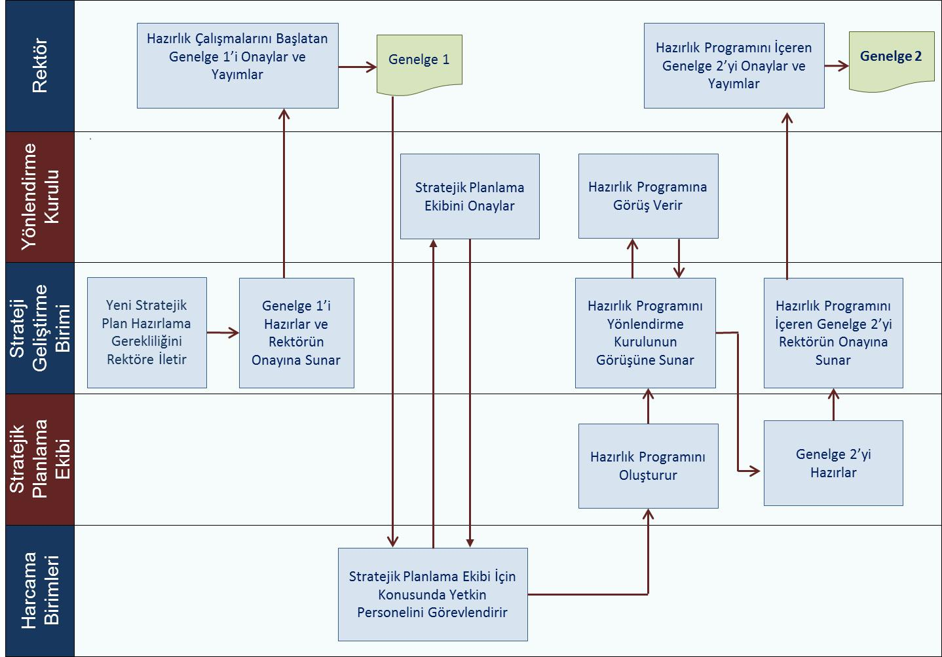

  - Hazırlık Programı
Stratejik plan hazırlıklarının etkin bir şekilde yürütülebilmesi için planlama sürecinin planlanması gerekmektedir. Bu çerçevede Stratejik Planlama Ekibince planlama sürecinin gerektirdiği ihtiyaçları ortaya koyan bir hazırlık programı hazırlanır. Stratejik planlama ekibi tarafından hazırlık programı çalışmaları kapsamında aşağıdaki hususlara ilişkin değerlendirmeler yapılır.
Stratejik Plan Hazırlık Faaliyetleri: Stratejik planlama sürecinin aşamaları, bu aşamalarda gerçekleştirilecek faaliyetler ile bunlardan sorumlu olacak kişi ve birimlere yer verilir.
Zaman Çizelgesi: Aşama ve faaliyetlere ilişkin başlangıç ve bitiş tarihleri belirlenir.

Eğitim İhtiyacı: Stratejik Planlama Ekibinin ve stratejik planlama çalışmalarına katkı verecek diğer çalışanların stratejik planlama konusundaki eğitim ihtiyacı tespit edilir. Bu çerçevede eğitimin içeriği, süresi ve katılacak personel belirlenir.
Üniversitemiz 2024-2028 Stratejik Plan çalışmalarının sağlıklı sürdürülebilmesi için Strateji Daire Başkanlığı koordinasyonunda stratejik planlama ekibine bilgilendirme sunumları yapılacaktır.
Veri İhtiyacı: Uygulanmakta olan stratejik planın gerçekleşmeleri göz önünde bulundurularak mevcut durumun tespiti, paydaşların beklenti ve ihtiyaçlarının belirlenmesi, gelişmelerin ölçülmesi ve performansın değerlendirilmesine yönelik verilere ihtiyaç duyulur. Planlama sürecinde ortaya çıkabilecek veri ihtiyacı mümkün olduğunca hazırlık safhasında tespit edilir. Verilerin kim tarafından, hangi sürede ve hangi maliyetle elde edilebileceği belirlenir. Kritik önemi haiz verilerin uzun bir süre ve yoğun bir çalışma sonucu elde edilebileceği durumlarda, stratejik planda bu verilerin oluşturulmasına yönelik bir hedef ifadesi belirlenebilir.
Yalova Üniversitesi 2024-2028 Stratejik Planı Hazırlık Programı Stratejik Planlama Ekibi tarafından hazırlanmış ve Strateji Geliştirme Daire Başkanlığı tarafından Strateji Geliştirme Kurulunun görüşüne sunulmuştur. Strateji Geliştirme Kurulunun görüşleri sonrasında hazırlık programına son şekli verilerek, Nihai hazırlık programı, stratejik planlama ekip üyelerinin isimlerine ilişkin bilgiler ile tüm birimlerin çalışmalara azami katılım ve desteklerinin sağlanmasına ilişkin hususların da yer aldığı Genelge 2 ile birlikte Rektör Olur’una sunulmuştur.

- Durum Analizi
Stratejik planlama sürecinin ilk adımı olan durum analizinde “neredeyiz” sorusunun cevabı verilir. Üniversitenin geleceğe yönelik amaç, hedef ve stratejiler geliştirebilmesi için, geçmişte neleri başardığı, hangi alanlarda hedeflerine ulaşamadığı ve bunun nedenleri, mevcut durumda hangi kaynaklara sahip olduğu, hangi yönlerinin gelişmeye açık olduğunun ve üniversitenin kontrolü dışındaki olumlu ya da olumsuz gelişmelerin değerlendirilmesi gerekir. Dolayısıyla bu analiz, Üniversitenin kendisini ve çevresini daha iyi tanımasına yardımcı olarak stratejik planlamanın diğer aşamaları için güçlü bir temel oluşturur.
Stratejik Planlama Ekibi, gerekli görülmesi durumunda alt çalışma grupları oluşturmak suretiyle durum analizi çalışmalarını yürütür. Alt çalışma grupları stratejik planlama ekibi üyelerinin liderlik edeceği şekilde harcama birimlerinden katılımcılarla oluşturulur.
Durum analizinde aşağıdaki hususlarla ilgili analiz ve değerlendirmeler yapılır:
- Kurumsal tarihçe
- Uygulanmakta olan stratejik planın değerlendirilmesi
- Mevzuat analizi
- Üst politika belgelerinin analizi
- Program – alt program analizi
- Faaliyet alanları ile ürün ve hizmetlerin belirlenmesi
- Paydaş analizi
- Kuruluş içi analiz
- Akademik faaliyetler analizi,
- Yükseköğretim sektörü analizi,
- Güçlü ve zayıf yönler ile fırsatlar ve tehditler (GZFT) analizi
Bu aşama katılımcılığın en üst düzeyde gerçekleşmesi hedeflenen aşamadır. Bu nedenle ihtiyaç duyulan ölçüde GZFT ve PESTLE analizleri için çalıştaylar ve toplantılar yapılır. Aynı zamanda geniş kitlelerin görüş ve önerilerinin alınabilmesi için iç ve dış paydaşların görüşlerine de başvurulacaktır. Durum analizi aşamasının sonucunda tüm çalışmaları içeren bir durum analizi raporu hazırlanacak ve web sayfasında üniversite çalışanları ile paylaşılacaktır.
Söz konusu çalışmalara ilave olarak üniversitenin ihtiyaç duyacağı farklı analizler de yapılabilir. Ayrıca stratejik plan hazırlıklarında iç denetim ve dış denetim raporları ile üniversitenin önceki dönem taslak stratejik planlarına yönelik Strateji ve Bütçe Başkanlığınca hazırlanmış değerlendirme raporlarından da yararlanılır.
Bununla birlikte üniversitelerin, başarılı performansa sahip diğer üniversitelerin iş yapma yöntem ve tekniklerini incelemesi, kendi yöntem ve teknikleri ile kıyaslaması ve bu kıyaslamadan elde ettiği bilgileri kendi üniversitesinde uygulaması durum analizi çalışmalarının kalitesini artırır.
Durum analizi sonucunda, analiz bulgularının bütünleştirilerek değerlendirilmesi, tespitler ve ihtiyaçlarla ilgili analizin bu çerçevede yapılması beklenmektedir. Durum analizi Şekil 3’te gösterildiği gibi, üniversitenin misyonuyla uyumlu faaliyet gösterip göstermediğini ortaya koyarak vizyona ulaşmak için gerekli ihtiyaçların tespitine ve bu doğrultuda amaç ve hedeflerin belirlenmesine yardımcı olur.

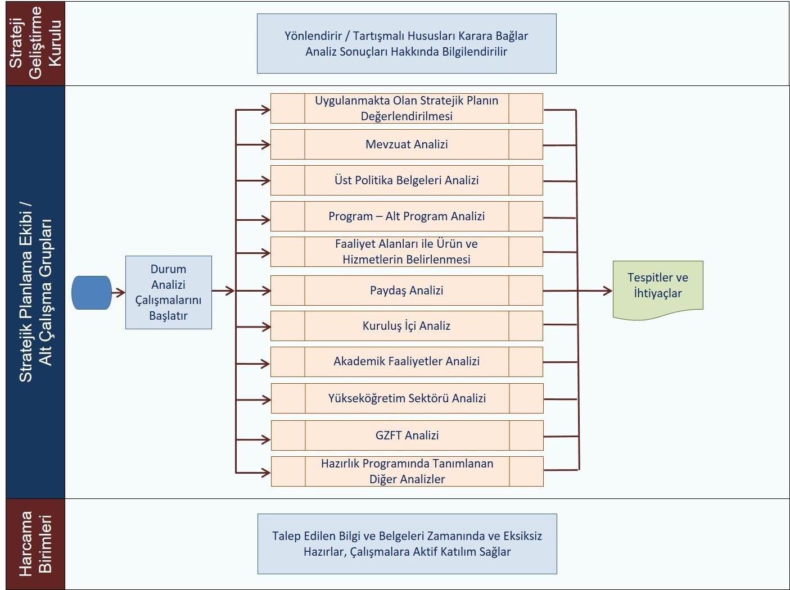
Şekil-3 Durum Analizi Süreci

- Geleceğe Bakış.
Geleceğe bakış sürecinde üniversitenin misyon, vizyon ve temel değerler bildirimleri belirlenir. Misyon, vizyon ve temel değerler bir üniversitenin uzun vadede idealleri doğrultusunda ilerleyebilmesi için yönlendiricilik işlevi görür.
Üniversitelerin geleceğe bakış bildirimlerinde netlik sağlamanın faydaları şöyle sıralanabilir:
- Planlar arasında devamlılığı sağlaması: Her stratejik plan döneminde geliştirilen amaç ve hedeflerin birbirinin devamı veya tamamlayıcısı olarak vizyona doğru ilerleme sağlamasında yönlendirici olur.
- Tutarsızlıkları önlemesi: Hazırlanan stratejik planların kendi içinde tutarlı olmasını sağlar. Geçmiş ve gelecek dönemdeki planların birbirleriyle çelişkili olma ihtimalini azaltır.
- Günü kurtarma yerine uzun vadeli perspektif sağlaması: Kısa vadeli fırsatlara odaklanmak yerine güçlü bir kurumsal yapının oluşturulmasını ve uzun vadeli stratejik düşüncenin yerleşmesini sağlar.
Üniversitelerin geleceğe bakışını belirlemede birinci derecede sorumlu kişi Rektördür. Rektör, stratejik plan döneminin ötesine geçen geleceğe bakışın geliştirilmesinde yardımcıları ile harcama yetkililerinin görüşünü almalıdır.
Geleceğe bakış, üniversitenin uzun vadede neyi, hangi temel değerler çerçevesinde başarmak istediğini ifade etmekte olup şu sorulara cevap verir:
- Hangi misyonu (ana görev ve sorumlulukları) yerine getirmek için varız?
- Uzun vadede başarmak istediğimiz vizyonumuz (idealimiz) nedir?
- Misyonumuzu yerine getirip vizyonumuza ulaşmaya çalışırken ne tür bir çalışma felsefesini ve değerleri esas almalıyız?
Rektör tarafından Strateji Geliştirme Kurulu ve stratejik planlama ekibine, geleceğe bakışın detaylarının belirlenmesi için bir perspektif verilir. Geleceğe bakış ile stratejik planın sonraki çalışmalarının bu perspektif temelinde yürütülmesi gerekir.

Bu çerçevede geleceğe bakışın belirlenmesine ilişkin süreç Şekil 4’te yer almaktadır.

Şekil-4 Geleceğe Bakışın Belirlenmesi Süreci
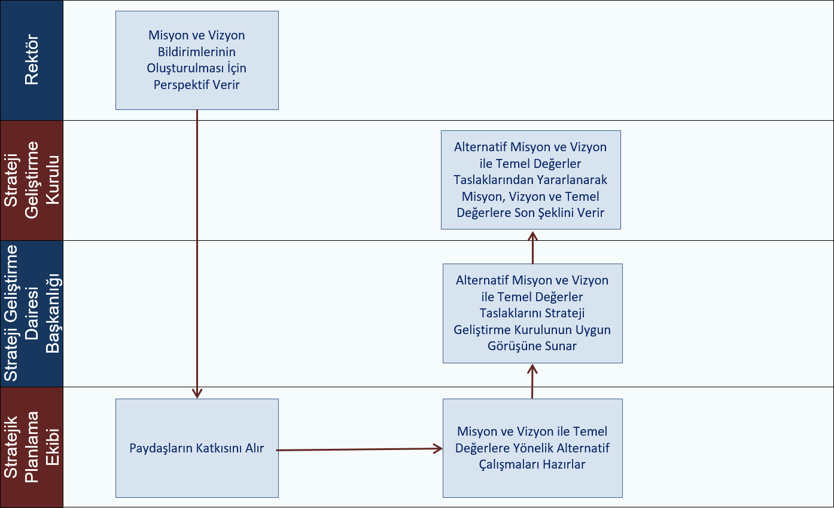

- Farklılaşma Stratejisi
Üniversiteler temelde kamu hizmeti sunmakla birlikte en iyi öğrencileri çekmek, proje desteklerini kendilerine yönlendirmek, iş dünyasının kendileriyle işbirliği yapması ile mezunlarının iş dünyası tarafından tercih edilmesini sağlamak, ulusal ve uluslararası değişim programlarından daha fazla yararlanabilmek, yenilik ve patentlerde öncü olmak, bilimsel yayın kalitesini ve sayısını artırmak, alanında iyi öğretim elemanlarını kendilerine çekmek ve elde tutmak gibi birçok hususta doğrudan veya dolaylı olarak rekabet içerisindedir. Bütün bunları sistemli ve birbirini tamamlayan bir anlayışla yapabilmesi, büyük ölçüde üniversitenin farklılaşma stratejisine bağlıdır.
Farklılaşma stratejisi; Yükseköğretim Kurulu, Strateji ve Bütçe Başkanlığı ile Hazine ve Maliye Bakanlığı başta olmak üzere ilgili merkezi idarelerin görüşleri alınarak belirlenmelidir. Böylece yakın işbirliği içerisinde bulunulan idarelerin üniversiteye yönelik bakış açıları farklılaştırma sürecine dâhil edilebilecek, farklılaşan üniversitelere farklı bütçe ve istihdam rejimlerinin uygulanması sağlanabilecektir.
Bununla birlikte yerel/bölgesel özellikler, yerel/bölgesel sanayi kümeleri ve yerel/bölgesel işgücü talebi eğilimlerinin belirlenmesi sürecinde üniversitelerin bölgedeki kalkınma ajansları ve bölge kalkınma idareleriyle işbirliği içinde hareket etmeleri farklılaşma stratejisinin daha doğru bir biçimde belirlenmesine katkı sağlayacaktır.
Farklılaşma stratejisi; üniversitenin yükseköğretim sektöründe konumlandırılması, inşa etmek istediği yetkinliklerinin belirlenmesi, algı ve itibarının nasıl olması gerektiği gibi hususları açığa kavuşturarak misyon, vizyon ve temel değerler ile stratejik planın amaç ve hedefleri arasında bir köprü görevi görür.
Üniversitenin geliştirebileceği farklılaşma stratejisi şu temel tercihlerden oluşabilir:
- Konum tercihi: Üniversitenin yükseköğretim sektöründe türünü belirten en genel tercihinin yapılması
- Başarı bölgesi tercihi: Tercih edilen konumda rakiplerinden farklılaşarak üniversitenin başarılı olabilmesi için önceliklerinin belirlenmesi
- Değer sunumu tercihi: Konum ve başarı bölgesi tercihlerini uygulayabilmek için geliştirilecek veya öne çıkarılacak hizmet setinin belirlenmesi
- Temel yetkinlik tercihi: Konum, başarı bölgesi ve değer sunumu tercihlerinin uygulanmasında kurum içi kaynak ve kabiliyetlerin geliştirilmesi
Farklılaşma stratejisi üniversiteye stratejik bir odak kazandırarak önceliklerin doğru bir zeminde belirlenmesini sağlar ve üniversitenin performansını olumlu yönde etkiler. Üniversitenin yapacağı söz konusu stratejik tercihler, genelden özele doğru üniversitenin farklılaşmasını derinleştirerek birbirini tamamlar.

Şekil-5 Farklılaşma Stratejisi Süreci
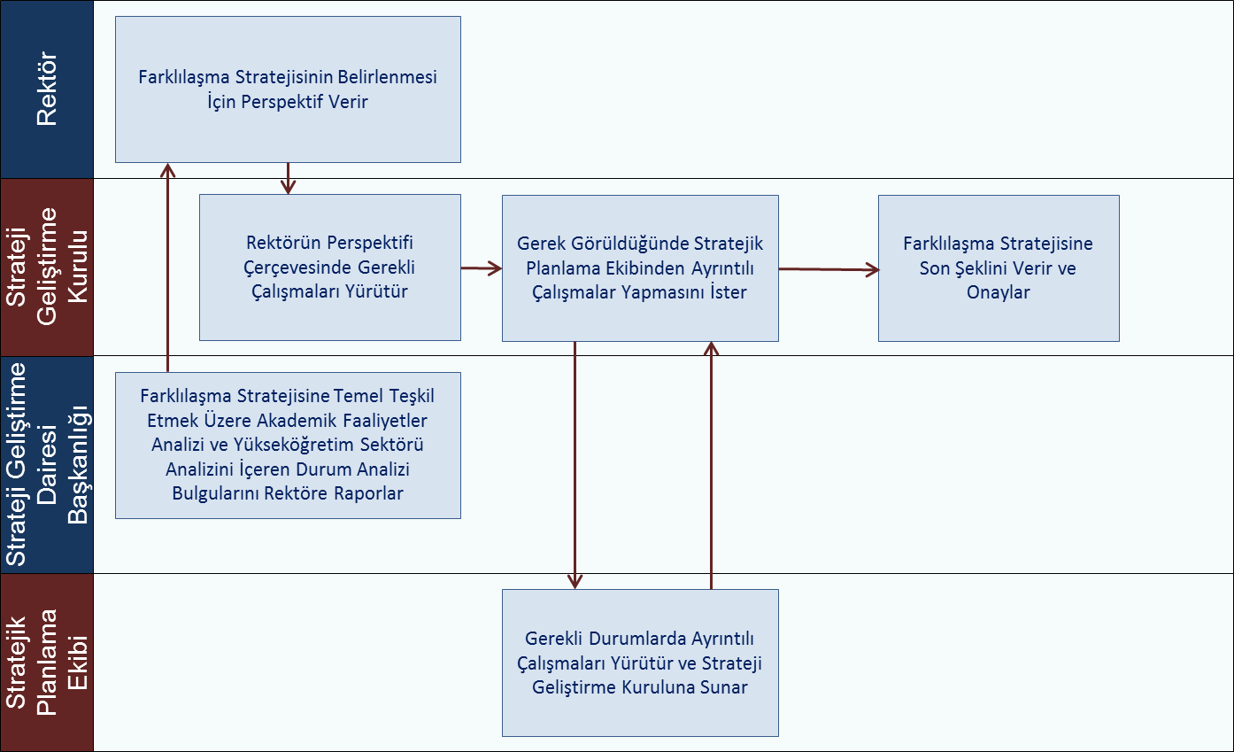

- Strateji Geliştirme: Amaç, Hedef ve Performans Göstergesi ile Stratejilerin Belirlenmesi
Strateji geliştirme, üniversitenin geleceğe yönelik “ideal” ve “ortak” bakışını yansıtır. Üniversitenin vizyonuna ulaşmak için durum analizi sonucunda ortaya çıkan ihtiyaçları ile konum, başarı bölgesi, değer sunumu ve temel yetkinlik tercihlerinden oluşan farklılaşma stratejisi dikkate alınarak amaçlar ve bu amaçları gerçekleştirmeye yönelik hedefler belirlenir.

Şekil-6 Geleceğe Bakış, Farklılaşma Stratejisi ile Strateji Geliştirme Arasındaki İlişki
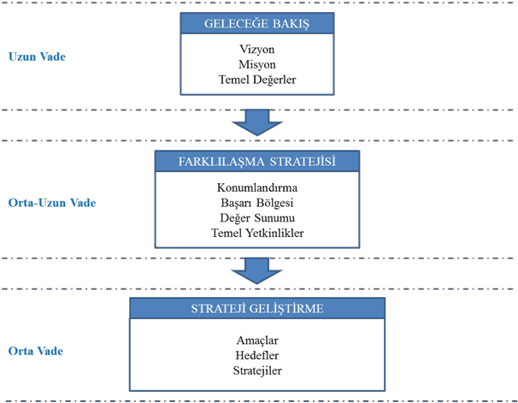
Amaç ve hedeflere ilişkin taslak çalışmalar stratejik planlama ekibinin koordinasyonunda harcama birimlerinin katılımıyla yürütülür. Bu çalışmalar çerçevesinde, harcama birimlerince sorumlu oldukları her bir hedef için Tablo-1’de yer alan hedef kartları oluşturulacaktır. Hazırlanan taslak hedef kartları Strateji Geliştirme Daire Başkanlığı tarafından konsolide edilerek Strateji Geliştirme Kurulunun uygun görüşüyle Rektörün onayına sunulacaktır.

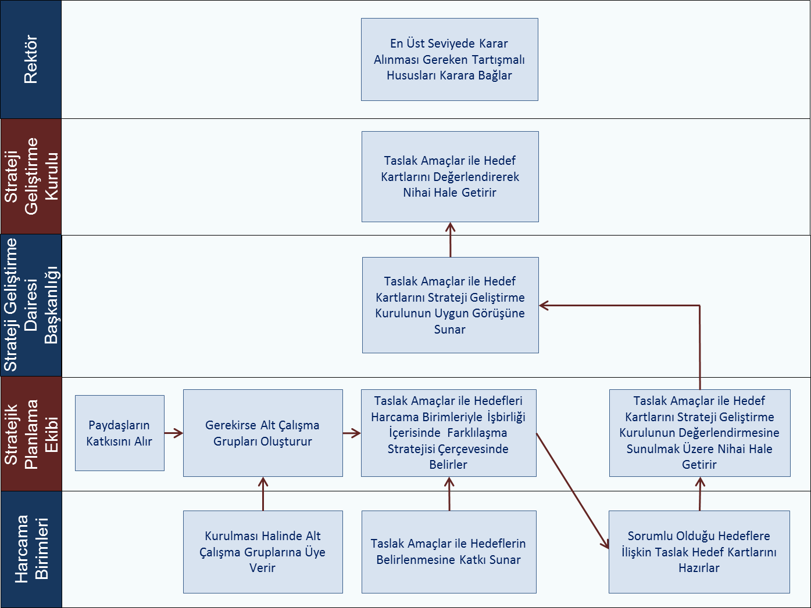
Şekil-7 Strateji Geliştirme Süreci

Strateji geliştirme çalışmalarında, durum analizi bulgularına ek olarak detayları Stratejik Planlama İçin Analiz ve Yöntemler Rehberinde yer alan aşağıdaki farklı araçlar kullanılabilir:
- Delphi yöntemi
- Kıyaslama
- Mülakat
- Odak grup çalışması
- Beyin fırtınası
- Arama konferansı

Tablo-1 Hedef Kartı Şablonu
Amaç (A1)*
Hedef (H1.1)*
Amacın İlgili Olduğu Program/Alt Program Adı**
Amacın İlişkili Olduğu Alt Program Hedefi**
Performans Göstergeleri | Hedefe Etkisi (%)*** | Plan Dönemi Başlangıç Değeri | 1. Yıl | 2. Yıl | 3. Yıl | 4. Yıl | 5. Yıl
PG1.1.1*
PG1.1.2*
PG1.1.3*
Sorumlu Birim | Hedefin gerçekleşmesinden sorumlu olan tek bir birime yer verilir.
İşbirliği Yapılacak Birim(ler) | Hedefin gerçekleşmesinden sorumlu birimin işbirliği yapacağı birim ve/veya birimlere yer verilir.
Riskler | Hedefin gerçekleşmesini etkileyebilecek en fazla beş temel riske yer verilir.
Stratejiler | Hedeflerin nasıl gerçekleştirileceğine yönelik en fazla beş stratejiye yer verilir.
Maliyet Tahmini | Hedefe ilişkin toplam tahmini maliyete yer verilir.
Tespitler | Durum analizi sonucunda elde edilen ve hedeflere gerekçe oluşturacak bulgulardan en fazla beş tanesine maddeler halinde yer verilir.
İhtiyaçlar | Üst politika belgeleri analizinden gelen ihtiyaçlar öncelikli olmak üzere tespit edilen sorun alanlarına ilişkin yapılması gerekenlere en fazla beş madde olmak üzere yer verilir. Burada yer verilen ihtiyaçlar hedefin gerekçesini oluşturur.

* Amaçlarda başında “A” harfi olmak üzere birinci düzey, hedeflerde başında “H” harfi olmak üzere ikinci düzey, performans göstergelerinde ise başında “PG” olmak üzere üçüncü düzeyde numaralandırma tabloda gösterildiği biçimde yapılır. Bunun dışında bir numaralandırma kullanılamaz.
** Kurumsal kapasitenin geliştirilmesine yönelik belirlenecek amaç için amacın ilgili olduğu program “Yönetim ve Destek Programı” olup amacın ilişkili olduğu alt program hedefi satırı boş bırakılır. Diğer amaçların birden fazla alt program hedefiyle ilişkili olması halinde her bir alt program hedefine bu satırda yer verilir.
*** Hedefe etkisi yüzde olarak ifade edilir. Örneğin A göstergesi yüzde 30, B göstergesi yüzde 70 etkiler gibi.
- İzleme ve Değerlendirme
İzleme ve değerlendirme süreci, kurumsal öğrenmeyi ve buna bağlı olarak faaliyetlerin sürekli olarak iyileştirilmesini sağlar. İzleme ve değerlendirme faaliyetleri sonucunda elde edilen bilgiler kullanılarak stratejik plan gözden geçirilir; hedeflenen ve ulaşılan sonuçlar karşılaştırılır. Bu karşılaştırma sonucunda gerekli görülen durumlarda stratejik planın güncellenmesi kararı verilebilir. Stratejik planın izleme ve değerlendirmeye tabi tutulması gerek planın başarılı olarak uygulanması gerekse hesap verme sorumluluğu ilkesinin tesis edilmesi açısından vazgeçilmez bir husustur.
İzleme, amaç ve hedeflere göre kaydedilen ilerlemeyi takip etmek amacıyla uygulama öncesi ve uygulama sırasında sürekli ve sistematik olarak nicel ve nitel verilerin toplandığı ve analiz edildiği tekrarlı bir süreçtir. Performans göstergeleri aracılığıyla amaç ve hedeflerin gerçekleşme sonuçlarının belirli bir sıklıkla izlenmesi ve belirlenen dönemler itibarıyla raporlanarak yöneticilerin değerlendirmesine sunulması izleme faaliyetlerini oluşturur.
Değerlendirme ise devam eden ya da tamamlanmış faaliyetlerin amaç ve hedeflere ulaşmayı ne ölçüde sağladığı ve karar alma sürecine ne ölçüde katkıda bulunduğunu belirlemek amacıyla yapılan ayrıntılı ve nesnel bir incelemedir. Değerlendirme ile stratejik planda yer alan amaç, hedef ve performans göstergelerinin ilgililik, etkililik, etkinlik, etki ve sürdürülebilirliği analiz edilir.
Üniversiteler izleme ve değerlendirme sürecinde yapılması gereken hususlara stratejik planlarının izleme ve değerlendirme bölümünde yer vermek zorundadır. İzleme ve değerlendirme sürecini sistematik ve etkin bir biçimde tasarlamak isteyen üniversiteler;
  - İzleme ve değerlendirmeden sorumlu birim ve kişiler ile sürece ilişkin takvimi detaylı olarak belirlemeli
  - Bu süreçteki kapasite ihtiyaçlarını tespit ederek iyileştirmeye yönelik tedbirler almalı
  - Performans göstergesi değerleri belirlemeli
  - Hedefleri nesnel ve ölçülebilir göstergelerle ilişkilendirmeli
  - Hedeflere ilişkin sorumlulukları netleştirmeli
  - Karar alıcıların erişimine açık olacak şekilde uygun, doğru, tutarlı veri ve istatistikleri temin etmeli
  - İhtiyaç duyulan verilerin nasıl, hangi sıklıkta ve kim tarafından temin edileceğini tespit etmeli ve bu kapsamdaki kısıtları belirlemelidir.

İzleme ve değerlendirme sürecinde temel sorumluluk Rektördedir. Hedeflerin ve ilgili performans göstergeleri ile risklerin takibi, hedeften sorumlu birimin harcama yetkilisinin; hedeflerin gerçekleşme sonuçlarının harcama birimlerinden alınarak toplulaştırılması ve Rektöre sunulması ise SGDB’nin sorumluluğundadır.
İzleme ve değerlendirme sisteminde üretilen bilgi, raporlar vasıtasıyla kayıt altına alınır ve ilgililere sunulur. İzleme ve değerlendirme sayesinde yöneticiler, bilgiye dayalı kararlar ile amaç ve hedeflerden sapma olduğu takdirde iyileştirici tedbirler alabilir.
Raporlar izleme ve değerlendirme faaliyetlerinin temel aracı olup objektif bir biçimde hazırlanır. Bu çerçevede izleme ve değerlendirme sisteminde üretilen raporların sahip olması gereken özellikler Tablo 2’de yer almaktadır.

Tablo 2: Raporların Özellikleri
Raporların Özellikleri | Açıklama
Açıklık | Raporlar hedef kitle tarafından kolay anlaşılır olmalıdır.
Kapsamlı ve öz olma | Raporlar kullanım amacına uygun şekilde yeterli miktarda veri ve bilgiyi sunmalıdır.
İlgililik ve yararlılık | Raporlar sadece karar alma sürecinin gerektirdiği bilgileri içermelidir.
Güvenilirlik | Raporlarda yer alan veri, bilgi, tespit ve öneriler doğrulanabilir olmalıdır.
Tutarlılık | Raporlar zamana göre karşılaştırma yapılmasını sağlayacak şablon ve formatları kullanmalıdır.
Zamanlılık | Karar alıcıların doğru şekilde yönlendirilebilmesi için raporlama zamanında yapılmalıdır.
Ekonomiklik | Raporlamanın maliyeti makul düzeyde olmalıdır. Raporlama için kullanılan beşeri ve mali kaynaklar etkin biçimde yönetilmelidir.

İzleme, Tablo 3’teki şablon kullanılarak gerçekleştirilir. Bu şablonun kullanılmasındaki amaç, gerçekleşmelerin birikimli bir şekilde izlenerek plan döneminin başından itibaren elde edilen gelişmelerin ortaya konulması ve planın başarılı bir biçimde uygulanabilmesi için alınması gereken tedbirlere öz bir biçimde yer verilmesidir.

Tablo 3: Stratejik Plan İzleme Tablosu
A1
H1.1
Amacın İlgili Olduğu Program/Alt Program Adı
Amacın İlişkili Olduğu Alt Program Hedefi
H1.1 Performansı |  | (PG1.1.1 Performansı X Hedefe Etkisi) + (PG1.1.2 Performansı X Hedefe Etkisi)
Sorumlu Birim
Performans Göstergesi | Hedefe Etkisi (%) | Plan Dönemi Başlangıç Değeri* (A) | İzleme Dönemindeki Yılsonu Hedeflenen Değer (B) | İzleme Dönemindeki Gerçekleşme Değeri (C) | Performans (%)  (C-A)/(B-A)
PG1.1.1:
PG1.1.2:
Hedefe İlişkin Değerlendirmeler**
* Örneğin, 2018-2022 dönemini kapsayan stratejik plan için 2017 yılsonu değeridir.
** Her yılın ilk altı ayında, ilgili hedefe ait performans göstergelerinin performans düzeyi dikkate alınarak izlemenin yapıldığı yılın sonu itibarıyla hedeflenen değere ulaşılıp ulaşılamayacağının analizi yapılır. Hedeflenen değere ulaşılmasını engelleyecek hususlar ve riskler varsa bunlar değerlendirilir. Hedeflenen değere ulaşılmasını sağlayacak temel tedbirlere kısaca yer verilir.
Tablo 4: Stratejik Plan Değerlendirme Tablosu

A1
H1.1
Amacın İlgili Olduğu Program/Alt Program Adı
Amacın İlişkili Olduğu Alt Program Hedefi
H1.1 Performansı |  | (PG1.1.1 Performansı X Hedefe Etkisi) + (PG1.1.2 Performansı X Hedefe Etkisi)
Sorumlu Birim
Performans Göstergesi | Hedefe Etkisi (%) | Plan Dönemi Başlangıç Değeri* (A) | Değerlendirme Dönemindeki  Yılsonu Hedeflenen Değer (B) | Değerlendirme Dönemindeki Gerçekleşme Değeri (C) | Performans (%)  (C-A)/(B-A)
PG1.1.1:
PG1.1.2:
Hedefe İlişkin Değerlendirmeler**
* Örneğin 2018-2022 dönemini kapsayan stratejik plan için 2017 yılsonu değeridir.
** İlgili hedefe ait performans göstergelerinin performans düzeyi dikkate alınarak değerlendirmenin yapıldığı yılın sonu itibarıyla hedeflenen değere ulaşılıp ulaşılamadığının analizi yapılır. Bu analiz, hedefe ilişkin sapmanın nedeni ile hedefe ilişkin alınacak önlemleri de içerecek şekilde, Tablo 27’de yer alan kriter ve sorular çerçevesinde özet bir biçimde yapılır.
Stratejik plan izleme raporu, her yılın ilk altı aylık dönemi için Tablo 3 kullanılarak Temmuz ayının sonuna kadar hazırlanır ve Rektöre sunulur. Bu rapor sadece izleme amaçlı olup değerlendirmeye odaklanmaz. Hazırlanan stratejik plan izleme tablolarına (Tablo 3), idarenin faaliyet raporlarında yer verilmez.
Stratejik planın değerlendirmesi ise stratejik planın kalan süresi için hedeflere nasıl ulaşılacağına ilişkin alınacak önlemleri içerecek şekilde Tablo 4 kullanılarak yapılır. Hazırlanan stratejik plan değerlendirme tablolarına (Tablo 4), idare faaliyet raporlarında yer verilir. Ayrıca, stratejik plan değerlendirme tabloları bir sonraki dönem stratejik plan çalışmalarında dikkate alınır.
Hazırlanan stratejik plan izleme tabloları (Tablo 3) ile stratejik plan değerlendirme tabloları (Tablo 4) Strateji ve Bütçe Başkanlığına gönderilmez.

